Εικόνα που περιέχει κείμενο

Περιγραφή που δημιουργήθηκε αυτόματα

**Τεχνολογία Λογισμικού**

Robustness-Diagrams-v0.1



**Τμήμα Μηχανικών Ηλεκτρονικών Υπολογιστών & Πληροφορικής**

27 Απριλίου 2022

**Ονόματα και ΑΜ των μελών της ομάδας:**

Ελένη Βασιλάκη, **ΑΜ:** 1070939, 4ο έτος

Βασίλης Κυριάκος, **ΑΜ:** 1070915, 4ο έτος

Κυριακή Λιούμη, **ΑΜ:** 1067410, 4ο έτος

Θεόδωρος Χατζημιχαήλ, **ΑΜ:** 1067538, 4ο έτος

**Editors:**

Βασίλης

Ελένη

Κυριακή

Θεόδωρος

**Εργαλεία:**

Microsoft Word

Draw.io

**GitHub:**

<https://github.com/VasilisKyriakos/financial-wallet>

1. 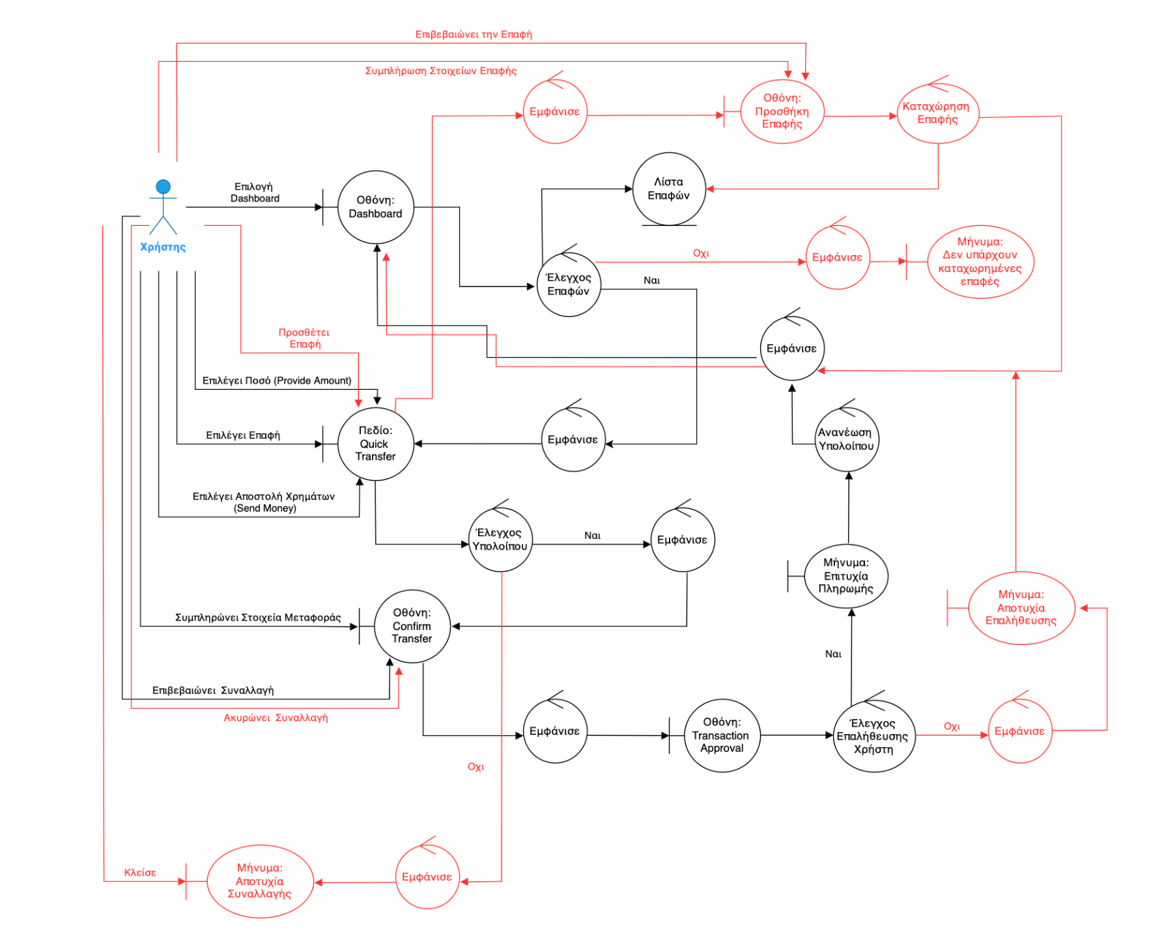**Quick Transfer**

1. **Payment**

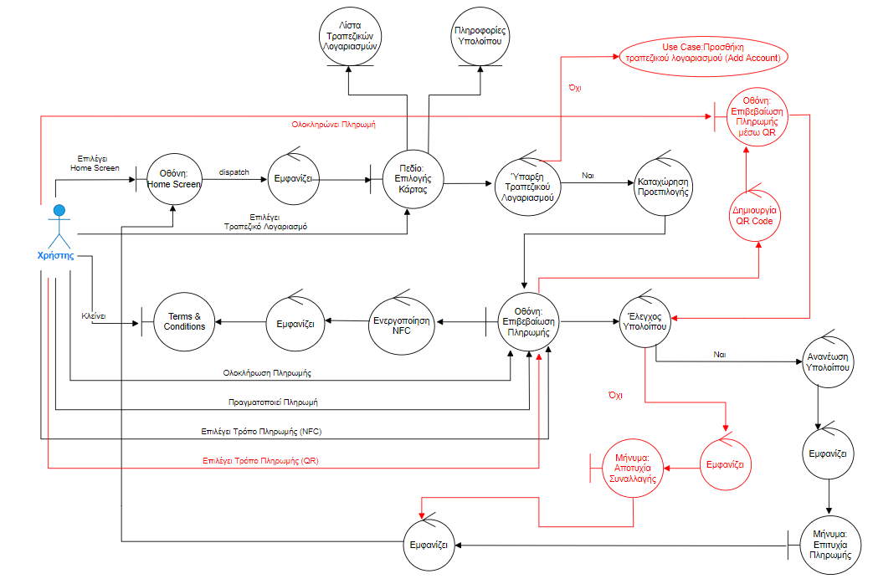

1. **First-Party Transfer**

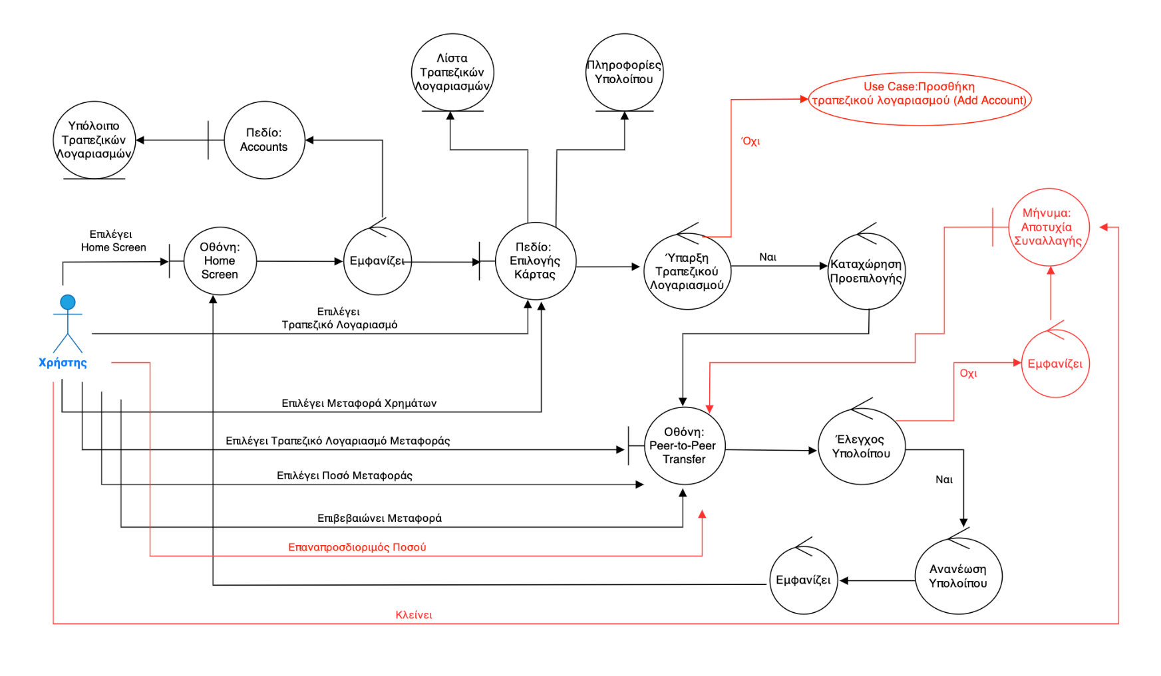

1. **Add Account**

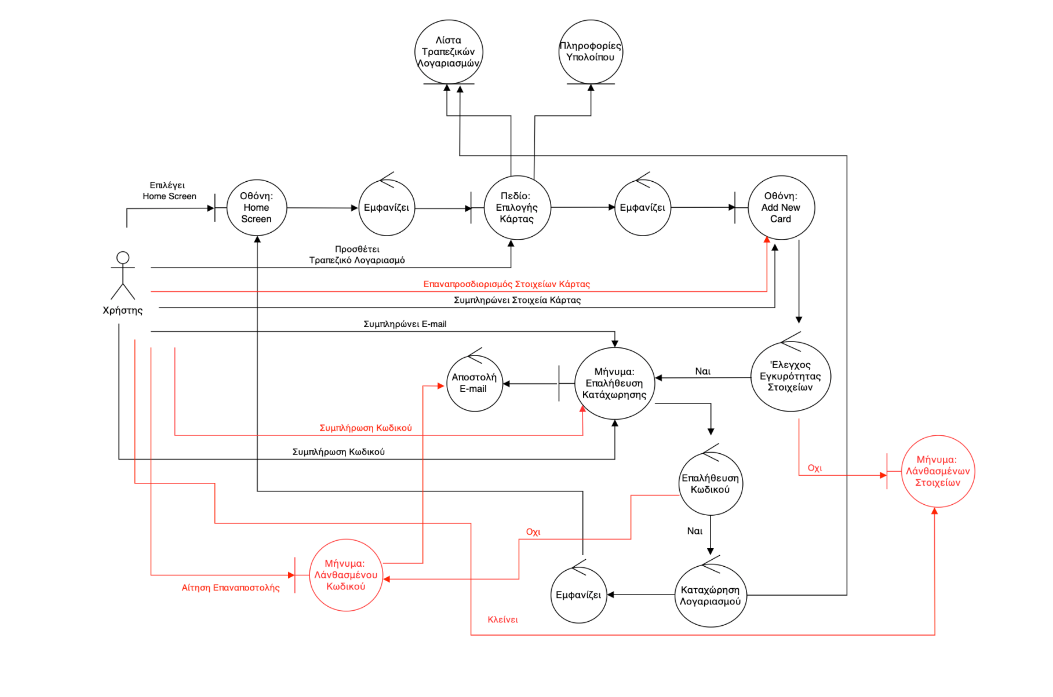

1. **Quick Loan**

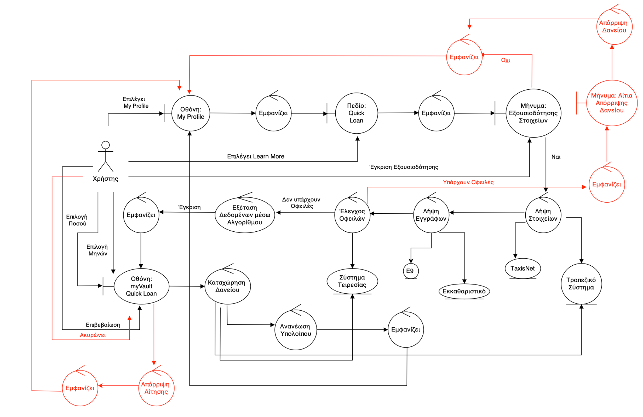

1. **Kid Account**

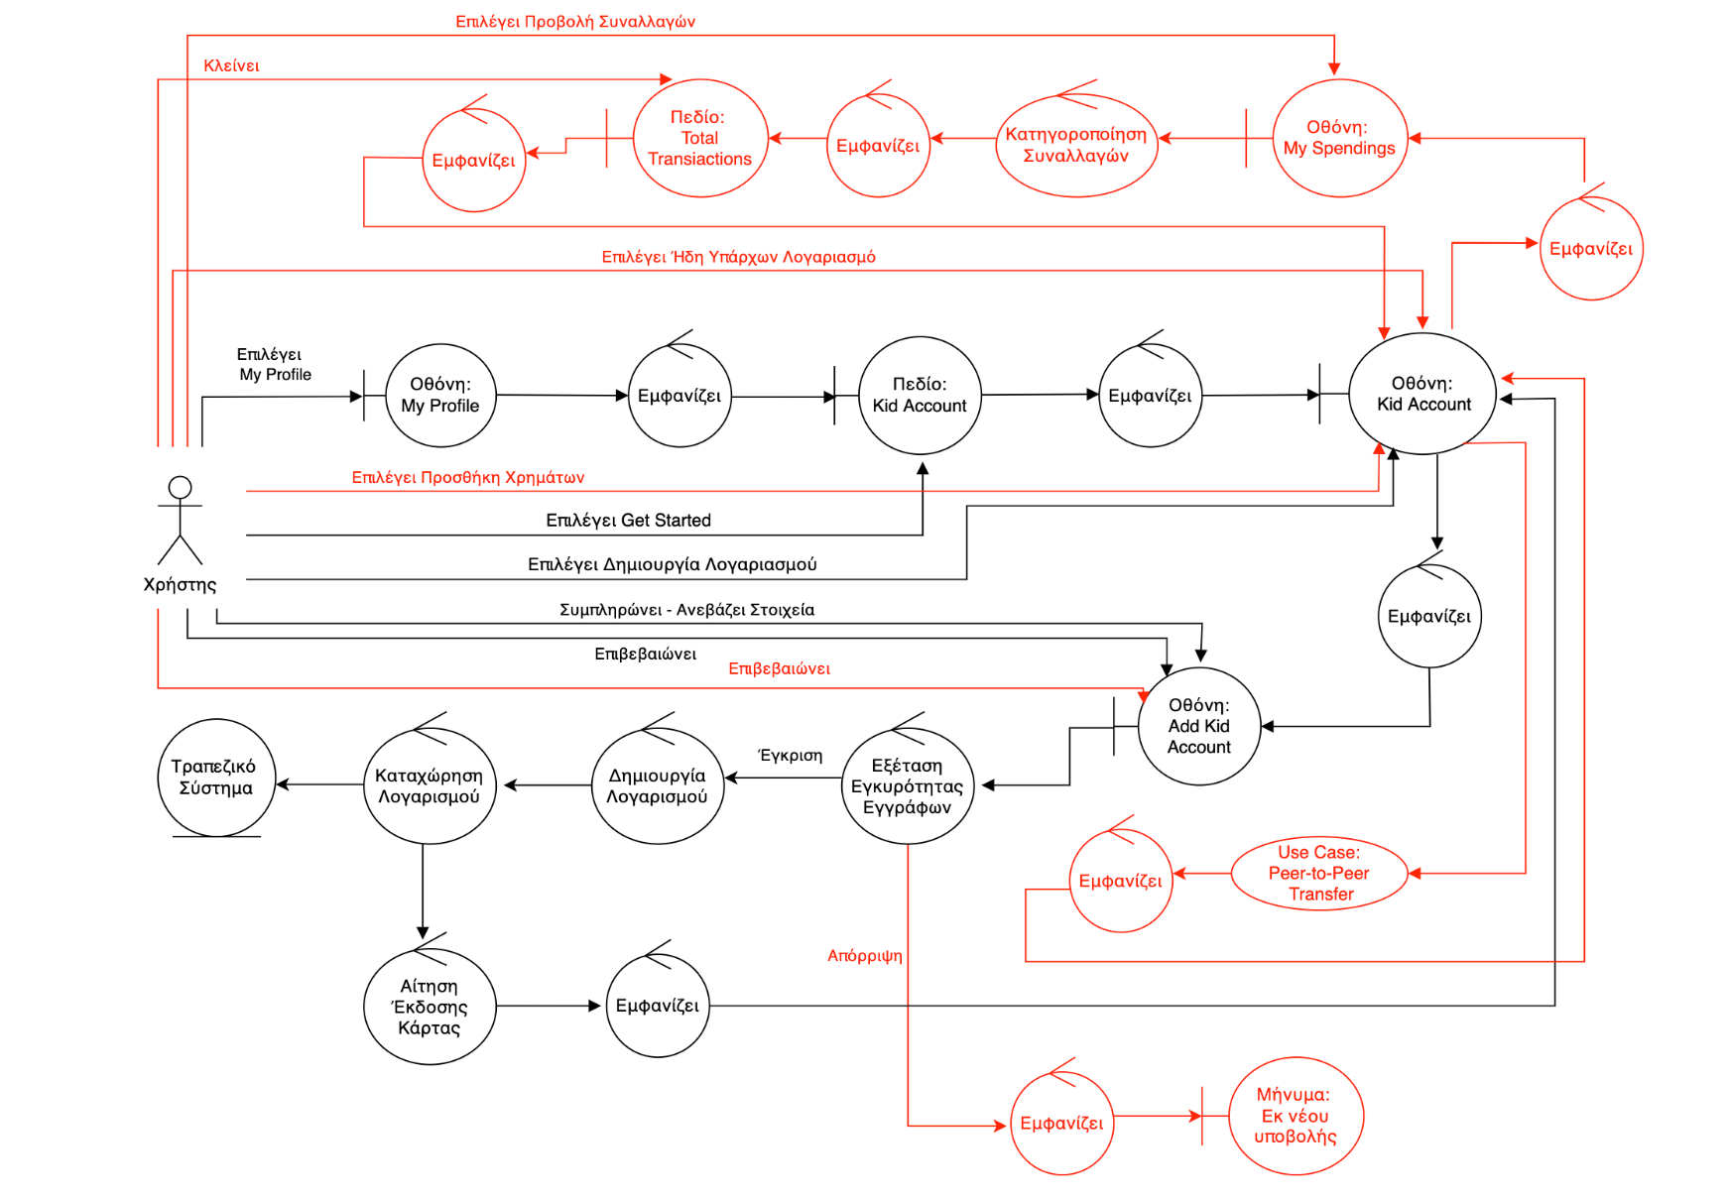

1. **ChatBot**

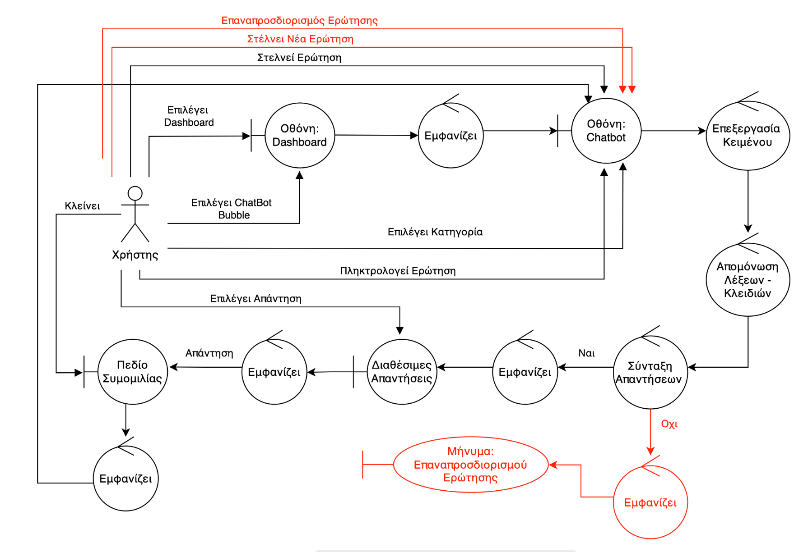

1. **Buy/Sell Crypto**

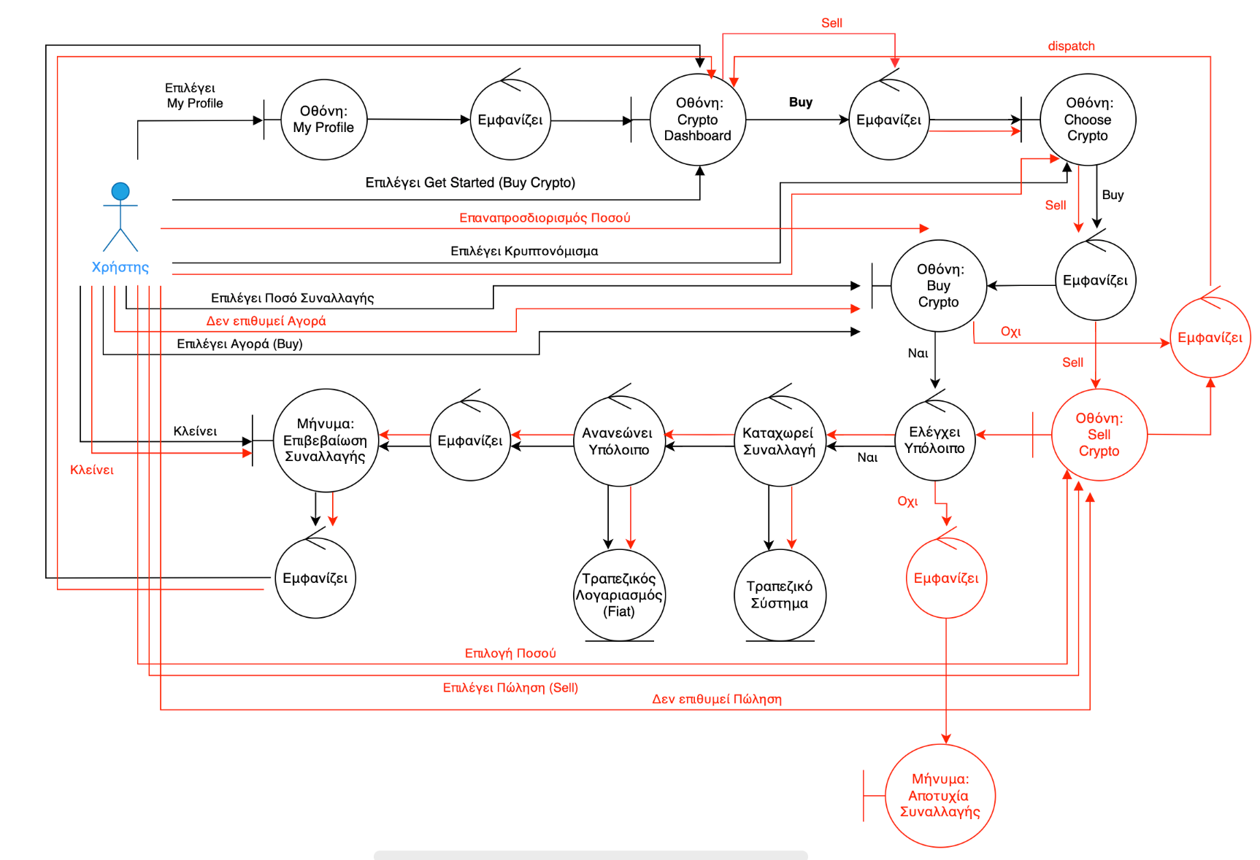

1. **Invest Recommendations**

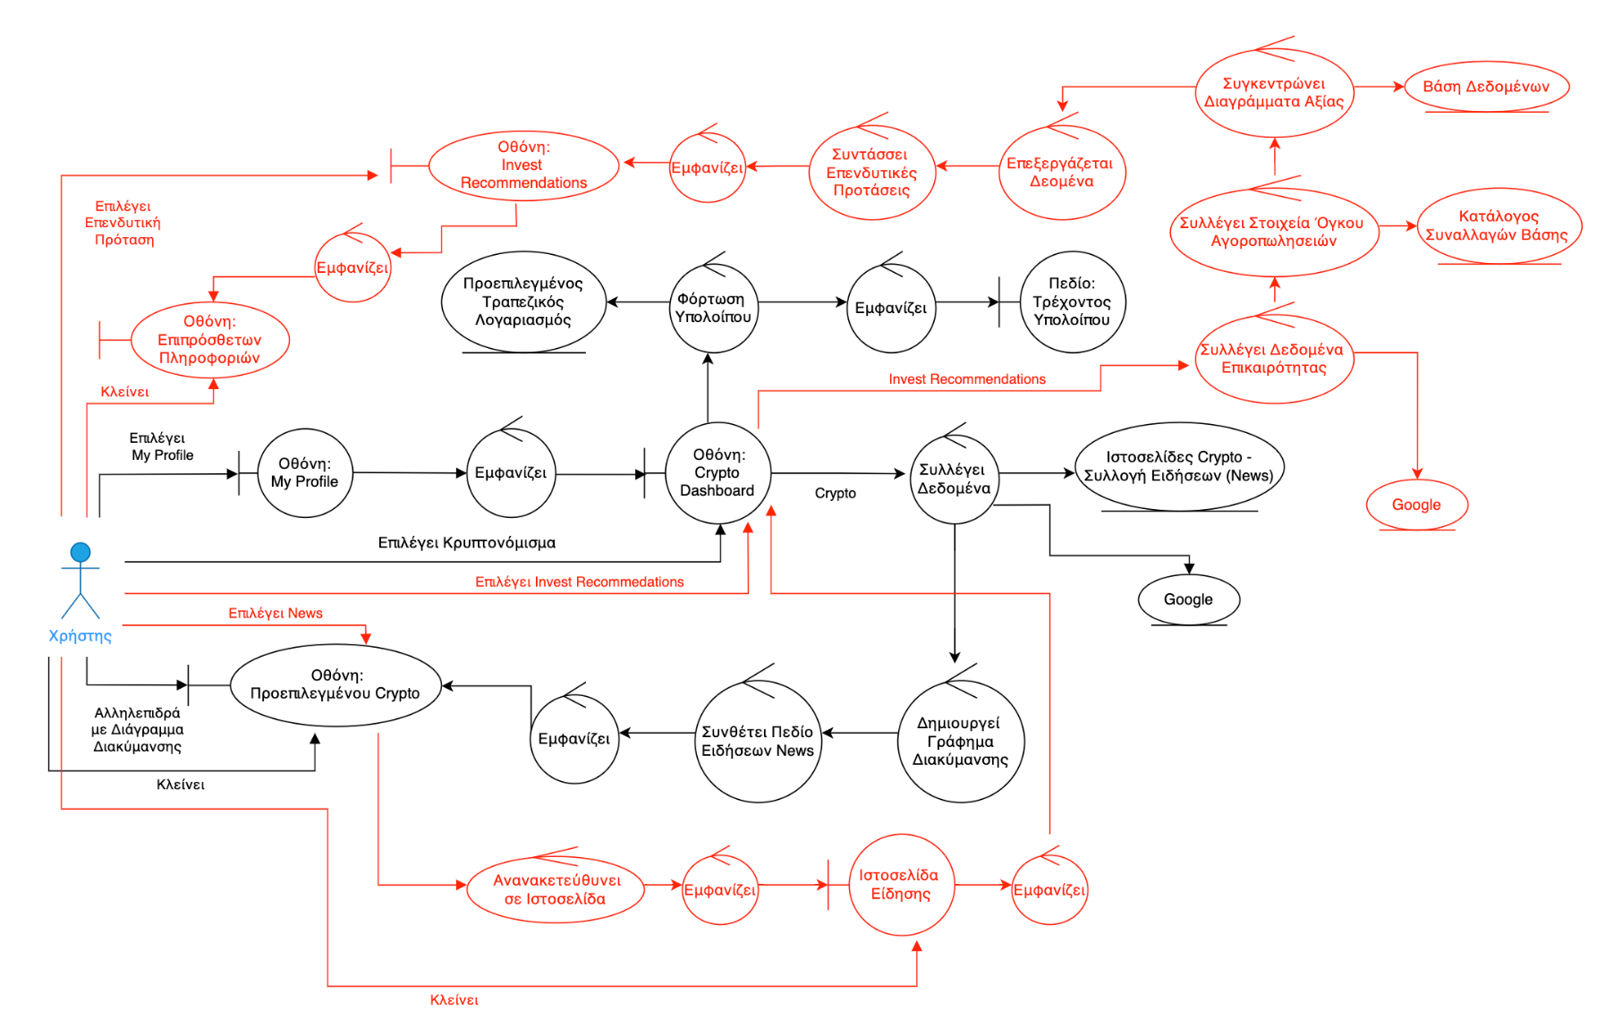

1. **Premium**

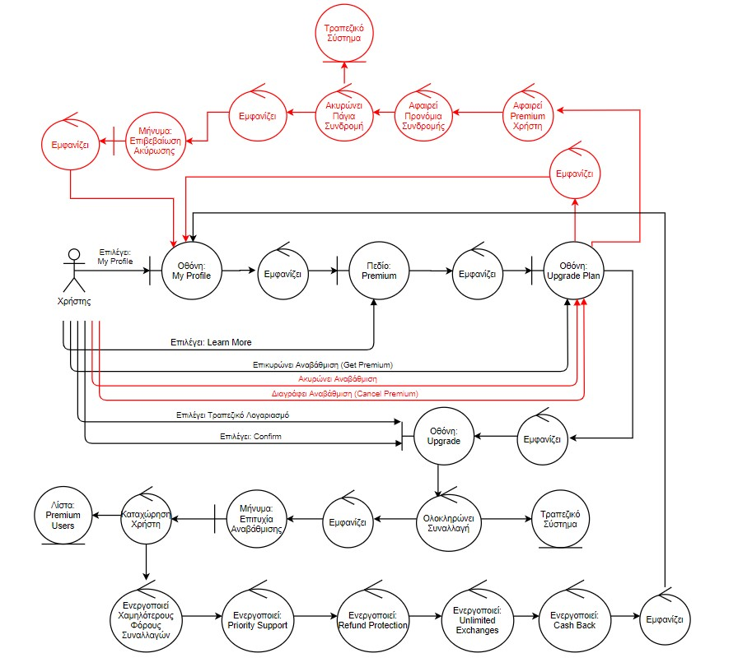

1. **History**

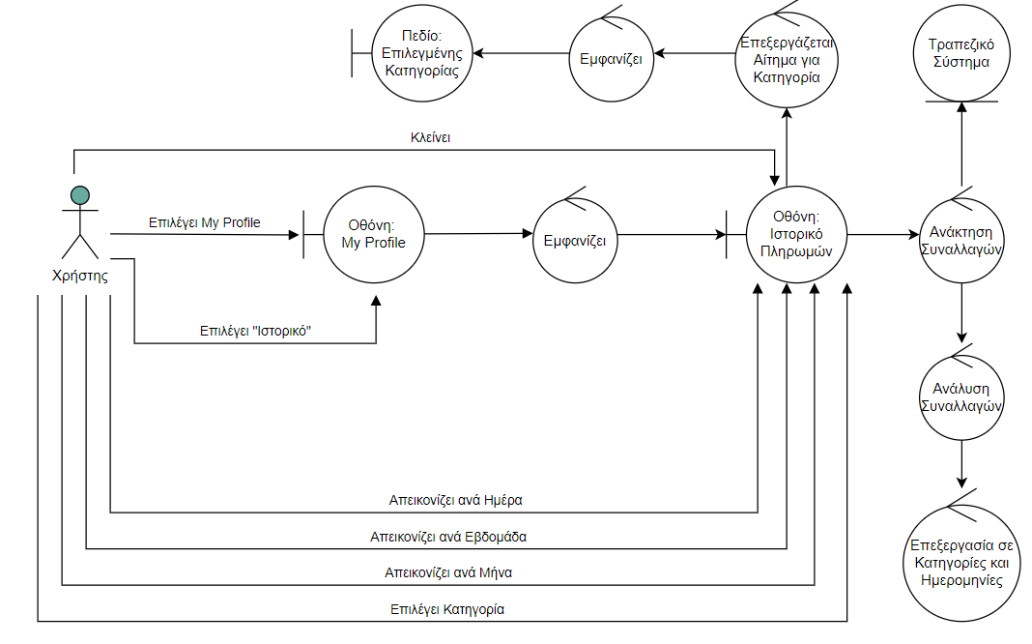

1. **Vault**

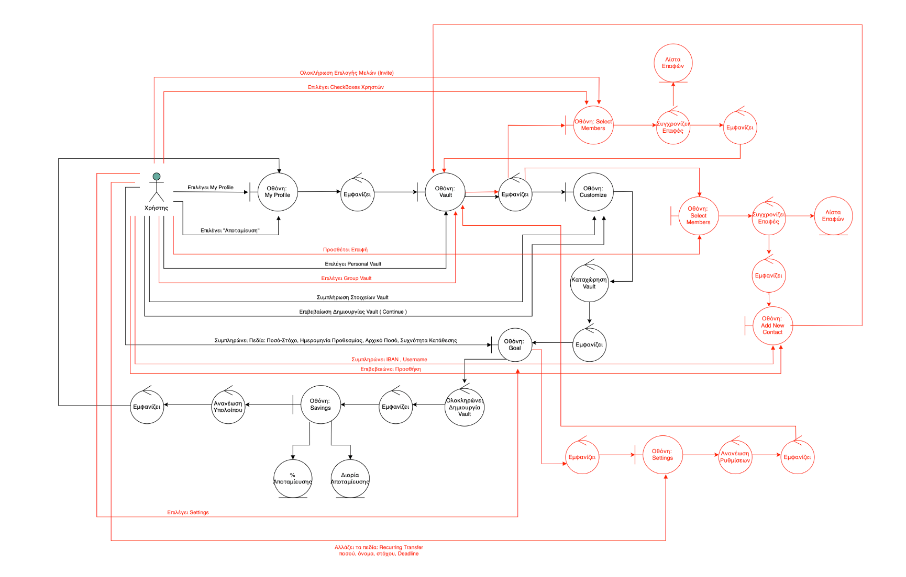

1. **Lock Account**

